**Сценарий**

**часа общения посвященного Дню пожилых людей**

**«Пусть осень будет молодой!»**

**Цель** – формирование у учащихся чувства патриотизма и уважительного отношения к старшему поколению.

**Задачи:**

1. дать представление об истории праздника,
2. воспитывать уважительное отношение к старшему поколению,
3. прививать желание заботиться о них, оказывать помощь в делах, уметь своими поступками приносить им радость, доставлять им удовольствие неожиданными приятными сюрпризами, своим творчеством,
4. сформировывать коммуникативные навыки межличностного общения,
5. развивать творческие способности учащихся.

**Методы и приёмы:**

1. Встречи с родственниками, подготовка творческой беседы с членами семьи.
2. Записи их воспоминаний, устный рассказ на тему.
3. Знакомство с документацией и ее изучение.
4. Работа с источником информации.

**Подготовительная работа.**

Заранее учащиеся готовят рисунки, фотографии на выставку, сувениры, приглашения на классный час для своих бабушек, дедушек, родителей, соседей, знакомых преклонного возраста, готовят угощение к чаю для своих гостей.

**Оформление и оборудование:**Мультимедийный проектор, аудиозаписи, рисунки, фотографии, цветы, шары, угощения.

**Источники:**

1. Интернет- ресурсы.
2. Стихи, посвящённые дедушкам и бабушкам разных авторов.
3. Песни и частушки о бабушках и дедушках.
4. Загадки.

**Ход мероприятия**

**I. Приветствие гостей.**

**Классный руководитель:** Добрый день, дорогие наши гости – бабушки и дедушки! Мы рады, что вы пришли к нам. Вы для своих внуков являетесь лучшими друзьями. И говорю я это с полной уверенностью, потому что не раз слышала от ребят много теплых и добрых слов о вас, искренне любящих их, ваших детей, внуков и правнуков, не жалеющих для них ни своих сил, ни времени, ни ласки, ни жизненной мудрости, ни материальных средств.

Да и вы сами сегодня в этом сможете убедиться из рассказов, стихотворений, рисунков, песен внучат о ваших чудесных способностях и науках, они откровенно поведают вам о том, как любят вас и дорожат вами. Слушайте и отдыхайте!

*Звучит песня «Песня пожилых людей».*



**Ведущий 1.** Ребята, сегодня наш классный час посвящен Международному дню пожилых людей. Это относительно новый праздник, он возник в 20 веке. Сначала День пожилых людей начали отмечать в Скандинавских странах Европы, затем в Америке, а с начала 80-х годов во всем мире.

**Ведущий 2.** Окончательно международный день пожилых людей был провозглашен генеральной Ассамблеей ООН в 1990 году, а в России стал отмечаться с 1992 года. Было принято специальное постановление президиума Верховного Совета «О проблемах пожилых людей», в котором на основе значимости рекомендаций ООН 1 октября объявлено Днем пожилых людей.



**Ученик 1.**

Теплый день осенний,

Солнцем позолочен,

Радостной работой,

Ветер озабочен.

**Ученик 2.**

Кружит листопадом,

Осени в усладу,

Седину ласкает

Старику в награду.

**Ученик 3.**

В этот день октябрьский,

По веленью века,

Чествует природа

Пожилого человека!



**Все учащиеся вместе:**

Бабушке – солнышко, дедушке – стих,

Много здоровья вам на двоих.

Счастья желаю еще на века,

С днем пожилого вас человека!

**Ведущий 1.** Так вот, забудьте на время, что на носу у некоторых очки, а на улице осень. Вы молоды, обаятельны, мудры и всезнающи. Вы добрые, милые, славные, любимые дедушки и бабушки!

**Ведущий 2.** В классе мы провели анкетирование **(Приложение 1)**, в котором ваши внуки рассказали немного о вас и о себе. Так, мы теперь знаем, что в нашем классе учатся 6 зайчиков, 5 солнышек, 2 котенка, 3 лапули, 2 ласточки, 1 ягодка, 3 ангелочка, 2 сыночка и 2 внучика (так вы их называете). А в ответ ваши внуки называют вас бабулями и дедулями, бабулечками и дедулечками.

**Ведущий 1.** И вот сейчас ваши солнышки и зайчики в знак любви и благодарности подготовили праздник, посвященный дню бабушек и дедушек.

**Ученик 1.**

В этот день осенний

Прими в подарок праздник

Наш пожилой, любимый.

Наш добрый человек.

**Ученик 2.**

А кто такой пожилой человек?

**Ученик 3.**

Это тот, кто доживает свой век?

**Ученик 2.**

Или тот, кто жизнь умеет ценить,

Кто умеет, и прощать и любить?

**Ученик 3.**  
Ну, а может это кладезь ума -   
Ведь учителем была жизнь сама!

**Ученик 4.**

В толковом словаре написано: «пожилой - начинающий стареть», только начинающий. В Библии, Сирах называет старость прекрасной своей мудростью. Поэтому, живите под девизом: «Лет до ста расти вам без старости».

**Ведущий 1.**

Кто всё штопает и вяжет?



**Ведущий 2.**

Кто поможет и подскажет?

**Ведущий 1.**

Раньше всех всегда встает?

**Ведущий 2.**

Кто печет оладушки?   
Хором: Это наши бабушки.

**Чтец 1.**

Много есть друзей вокруг,  
Но считаю я,  
Что мой самый верный друг –  
Бабушка моя.  
В воскресенье и в субботу  
Ей не надо на работу,   
Наступают для меня -  
Два особых дня.

**Чтец 2**.

Трудится бабушка целые дни,  
Бабушка, милая, сядь, отдохни!  
Мы тебе песенку нашу споём,  
Дружно мы с бабушкой милой живём.

*Исполняется песня «Моя бабушка».* **(Приложение 2)**

**Ведущий 1.** Есть хорошее высказывание «Много ума в бороде». Как вы думаете, что оно означает?

**Учащиеся:** Это означает, что человек уже много повидавший, всегда даст правильный, нужный совет.

**Ведущий 2.** И чем больше живет человек, тем больше он знает и умеет. Таковы наши бабушки и дедушки. Они у нас мудрые люди.

**Чтец.**

Такая у деда растет борода,  
Что я на нее удивляюсь всегда.  
«С ним, – мама сказала, – не будешь в беде:  
У дедушки много ума в бороде».  
И правда: попросят родные совет,  
Погладит он бороду – скажет в ответ.  
Завидую дедушке я иногда,   
Скорей бы росла у меня борода.

*Исполняется песня «Дедушка дедуля» на мотив песни В. Добрынина «Бабушки старушки»**.* **(Приложение 3)**

**Классный руководитель:** Ребята, а сейчас мы с вами будем отгадывать загадки про наших бабушек и дедушек, слушаем все внимательно и отвечаем хором:

**Ученик 5.**

Ароматное варенье

Пироги на угощенье,

Вкусные оладушки

У любимой … (бабушки)

**Ученик 6.**

Он трудился не от скуки

У него в мазолях руки,

А теперь он стар и сед,

Мой родной, любимый … (дед)

**Ученик 7.**

Дедушка и бабушка,

Были молодыми,

А теперь состарились,

И стали … (пожилыми).

**Ученик 5.**

Он научит нас трудиться,

От души повеселиться.

Всем ребятам он пример –

****Наш народ … (пенсионер).

**Ученик 6.**

Осень праздник подарила,

И поздравить не забыла,

Ясным солнышком к обеду,

Наших бабушку и … (деда).

**Ученик 7.**

С бабушкой моей вдвоем,

Всем пример мы подаем.

И гостей мы встретим с ней,

В праздник пожилых … (людей).

**Классный руководитель:**А знаете ли вы их любимые песни? Давайте споем эти песни и порадуем наших гостей.

**Ученик 8:**

Песней бабушкам и дедушкам своим  
Мы «спасибо» говорим:

**Все вместе:**За заботу и любовь мы вас благодарим!



*Исполняют песню «Бабушка, испеки оладушки»*

**II. Рассказы учащихся «Что умеют наши бабушки?»**

**Классный руководитель:** А кто нам расскажет: что умеют делать ваши бабушки?

*(Учащиеся рассказывают о “способностях” бабушек, могут комментировать стихотворениями и устными зарисовками, показывать рисунки, фотографии).* **(Приложение 4)**

**Классный руководитель:**Да, легче сказать, чего они не умеют делать.… А сколько у них хлопот с внуками!..

**Ведущий 1.** Сегодня у нас в гостях присутствуют интересные, уважаемые люди, которые отдали своей работе долгие годы. От вас требовалось много терпения, внимания, чуткости, доброты и отзывчивости. Вы трудились не жалея и не щадя себя, не беря ничего взамен. А только отдавая. Как вас хватало на всё! Вот они наши труженицы! (Ведущий читает фамилии ветеранов).

*Гости рассказывают о себе.* **(Приложение 5)**

**III. Исполнение частушек про бабушек и дедушек.**

**Ученик 9.**

Встанем дружно, детвора,  
Нам частушки петь пора.  
Веселитесь, гости наши,  
Кто захочет, тот и спляшет.

*(Исполняются частушки).*

**Ученик 10:**

**Мы частушек много знаем,  
И хороших, и плохих,   
Хорошо тому послушать,  
Кто не знает никаких.



**Ученик 11:**

Лучше деда человека -  
В целом мире не сыскать!  
Гвозди он забить сумеет   
И белье прополоскать.

**Ученик 12:**

Ира любит кашеварить:  
Борщ варить и булки печь.  
Все у ней в квартире в тесте,  
Даже негде в спальне лечь.



**Ученик 13:**

Наша Лина-торопыжка,  
Мыть посуду ей не лень.  
Но посуду разбивает –   
По пять чашек каждый день.

**Ученик 14:**

Закопченные кастрюли  
Юля чистила песком.  
Два часа в корыте Юлю  
Мыла бабушка потом.

**Ученик 10:**

Любит Таня управляться,  
Кормит все хозяйство.  
Дала уткам колбасы,   
Утки свесили носы.

**Ученик 11:**

Мой дедуля всех добрей,  
Любит всех моих друзей.  
Кашу манную нам сварит,  
Мыть посуду не заставит.

**Ученик 12:**

А Ирина шьет да вяжет –   
Прямо мастерица!   
Бабуле шила сарафан,  
Вышла рукавица.

**Все вместе:**

Сочинили мы частушки,  
Очень мы старались.  
Только просим, чтобы вы -  
На нас не обижались!

**IV. Конкурс «Внучки-гурманы».**

**Классный руководитель:**Без сомненья все внуки знают, как готовят их бабушки! Предлагаем всем детям и их бабушкам сыграть в игру «Внуки - гурманы».

*Описание игры:* С завязанными глазами по запаху и вкусу дети должны угадать, в какой баночке и из каких фруктов или ягод приготовлено именно их бабушки варенье.

**Ведущий 1:** Ученые подсчитали, что к пятидесяти годам сердце человека проделывает работу, равную подъему груза весом 18 тонн на высоту 227 километров. Можно и устать! Поэтому берегите ваших бабушек и дедушек, уделяйте больше внимания их здоровью, самочувствию, помогайте им.

**Ведущий 2.**

Ах, сколько внуков и друзей,  
Цветов, подарков от детей,

**Ведущий 1.**

И строчек много непростых,

В день праздничный, в день пожилых.

**Ученик 15.**

****Бабушке – солнышко, дедушке – стих,  
Много здоровья вам на двоих,  
Счастья желаю ещё на два века,  
С днем пожилого вас человека!

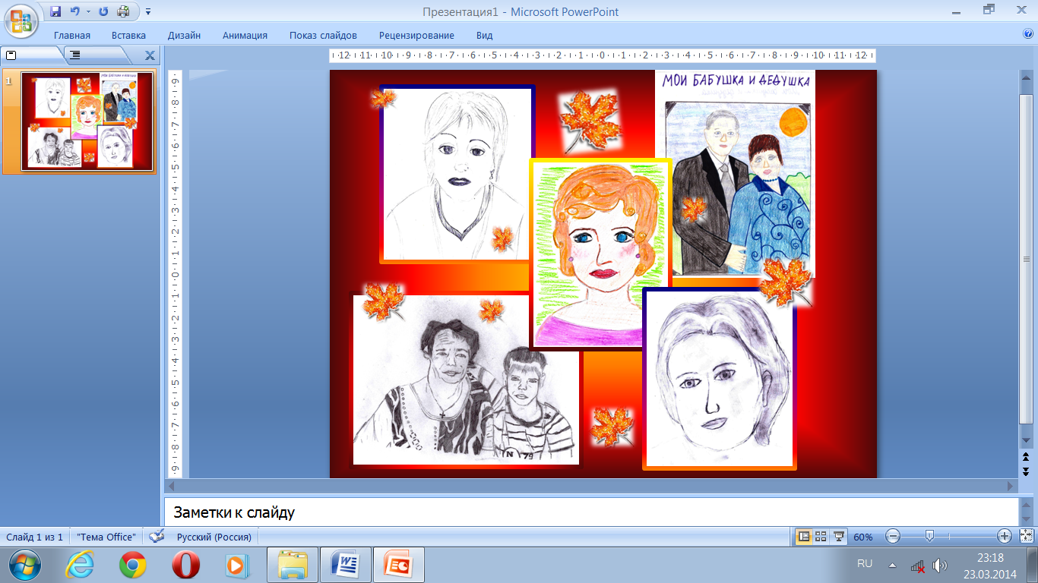**Ученик 16.**

Пожеланий наших не счесть,   
И не будем делить их на части.  
Мы хотим пожелать Вам всё то,  
Что уместится в слове – счастье.

*Песня «Мы желаем счастья вам».* **(Приложение 6)**

**V. Заключительное слово.**

**Ведущий 1.**

Всем спасибо за вниманье,

**За задор, весёлый смех,  
За улыбку, пониманье,  
Это наш большой успех.

**Ведущий 2.**  
Вот настал момент прощанья,  
Будет краткой наша речь,  
Говорим мы (*дети хором*) «До свиданья!  
До счастливых, новых встреч»!

*(Учащиеся дарят сувениры бабушкам и дедушкам, гостям. Тематический классный час заканчивается чаепитием).*

**Литература:**

1. Тематические классные часы в начальной школе: как себя вести в школе и дома/ авт.-сост. *О.В.Павлова.* – Волгоград: Учитель, 2007. – 158 с.
2. Содержание и формы работы классного руководителя/ Панфилова А., М., 2006.
3. Работа классного руководителя/ Слепенкова Е., М., 2006.
4. <http://www.supertosty.ru/pozdravleniya/prochie_prazdniki/vsemirnyy_den_pozhilogo_cheloveka/>
5. <http://nsportal.ru/nachalnaya-shkola/vospitatelnaya-rabota/den-pozhilogo-cheloveka>
6. <http://www.solnet.ee/holidays/s25.html>

